Goedemiddag.
Waarmee kan ik u helpen? 😊
Het is hier avond. Werken jullie in het buitenland? Ik wil een website hebben want ik wil klanten hebben.
U heeft gelijk. Goedenavond. 😊
We kunnen ook buiten Nederland helpen, zolang we elkaar goed begrijpen en de website bedoeld is voor gewone klanten op het normale internet.
Wat voor bedrijf heeft u?
Nog niet een bedrijf. Ik ben student en ik wil bijverdienen.
Student dus. 😊
Dan ben ik eigenlijk nieuwsgierig naar iets anders.
Veel mensen zeggen:
Ik wil een website zodat ik klanten krijg.
Maar dat is meestal niet het begin van het verhaal.

Wat wilt u gaan doen voor die klanten?
Waar wilt u geld mee verdienen? 😊
Luxe auto's en sportwagens wassen, detailleren, poetsen. Maar dan op een hele goede manier met topproducten. Ik gebruik alleen Meguiars uit America. Diep reinigen, kleien en polijsten, en een harde was laag. Kan ook met een wetlook als de klant dat wil. Maar ik wil alleen maar het topsegment doe.

😊
Nu zie ik iets veel duidelijker.
U wilt niet zomaar auto's wassen.
U wilt ook niet de goedkoopste zijn.
En volgens mij wilt u eigenlijk niet eens iedereen als klant.

Toen u begon met:
Ik wil klanten hebben.
dacht ik aan een student die wat wil bijverdienen.
Maar nu hoor ik:
topsegment
sportwagens
detailing
Meguiar's
kleien
polijsten
wetlook
Dat klinkt eerder als iemand die verliefd is op auto's.

Mag ik vragen...
Wat was de eerste auto waarvan u dacht:
Wauw.
Dáár wil ik mijn handen aan zetten.
😊
Mijn vader heeft een oude Porsche 356 en daar is het mee begonnen.
😊
Ik had al het gevoel dat er iets achter zat.
Want iemand die begint over:
- kleien
- polijsten
- wetlook
- Meguiar's
praat anders dan iemand die gewoon auto's wil wassen.

En nu snap ik het beter.
Een Porsche 356 is niet zomaar een auto.
Dat is iets waar mensen naar kijken.
Waar mensen voorzichtig mee omgaan.
Waar een krasje pijn doet.

Dus als ik luister naar wat u zegt, hoor ik eigenlijk niet:
Ik wil auto's wassen.
Ik hoor:
Ik wil auto's behandelen alsof ze bijzonder zijn.

En eerlijk?
Dat topsegment waar u het over heeft geloof ik direct.
Niet omdat u het zegt.
Maar omdat u begon bij een Porsche 356.
Niet bij een leaseauto.
Niet bij een boodschappenauto.
Haha een wasstraat? Daar krijg je alleen maar swirls van in je lak. Nooit doen!
😂
Precies.
En dat is dus waarom ik blij ben dat ik die opmerking maakte.
Want kijk wat er gebeurt.
Ik zei:
wasstraat
En binnen één seconde kwam er energie.

Daar krijg je swirls van.
Nooit doen!
🤣

Dat is geen detail.
Dat is een deur.
Want nu zie ik ineens iets wat ik eerder nog niet zag.
Jij verkoopt niet:
Een schone auto.
Jij verkoopt:
Het voorkomen van schade.
Het behouden van perfectie.
Respect voor de lak.

En nu geloof ik ook veel meer dat verhaal van die Porsche 356.
Want iemand die direct begint over swirls kijkt anders naar auto's.

Ik denk dat ik nu genoeg heb.
Zou ik je willen laten zien hoe ik denk dat jouw website eruit zou kunnen zien? 😊
Misschien mijn naam erop en ik heb een foto. Of heb je die niet nodig?
😊
Nu stel je precies de vraag die we vandaag hebben ontdekt.
Vanochtend zou ik waarschijnlijk gezegd hebben:
Nee hoor, ik kan al een preview maken.
En technisch is dat waar.

Maar na Aldert, De Hippe Knip en Kenya Project weet ik iets anders.
Een foto maakt de preview niet completer.
Een foto maakt de preview herkenbaarder.

Dus als dit een echte Lumivey-situatie was, zou ik zeggen:
Ja, graag.
Niet omdat ik hem nodig heb.
Maar omdat de kans groot is dat de preview daardoor veel meer "van jou" wordt.

En je naam ook.
Want ik heb nu:
- student
- Porsche 356
- topsegment
- detailing
- Meguiar's
- geen swirls 😄
Maar ik weet nog niet:
- hoe je heet
- hoe je bedrijf gaat heten
En soms zit daar iets belangrijks achter.
Net zoals bij Adrie.
Net zoals we eerder hebben besproken over bedrijfsnamen.

Dus ja.
Laat gerust je naam zien.
En als je een foto hebt van jezelf, een auto of iets waar je trots op bent, laat die ook zien.
Dat vergroot de kans op een echt WoW-moment aanzienlijk. 😊
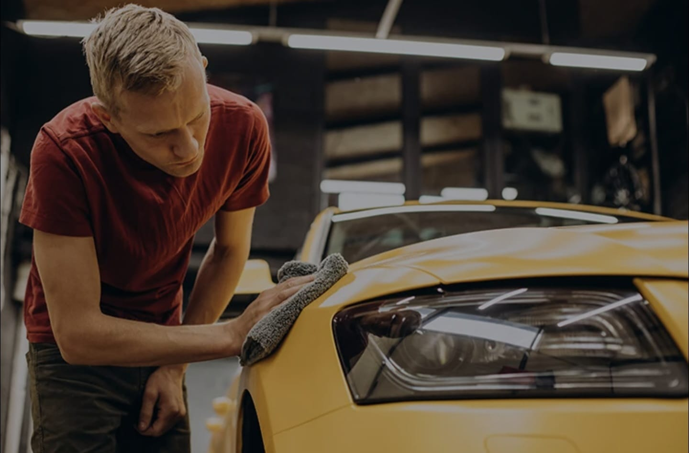
Mijn naam is Michael, alleen weet ik niet of dat een goede naam is voor wat ik ga doen.
😊
Michael.
Eerlijk?
Ik denk dat je je nu zorgen maakt over de verkeerde vraag.

Niet:
Is Michael een goede naam?
Maar:
Wat voor gevoel wil ik oproepen?

Want toen je die foto stuurde gebeurde er direct iets.
Ik zie geen student.
Ik zie geen bijbaan.
Ik zie geen autowasser.
Ik zie iemand die geconcentreerd naar lak kijkt.
Alsof hij zoekt naar iets wat niemand anders ziet.

En daardoor gebeurt iets grappigs.
Ik dacht eerst aan namen als:
- Michael Detailing
- Michael's Detailing Studio
- M Detailing
Maar toen ik de foto zag voelde dat eigenlijk te klein.
Te algemeen.
Te veel zoals honderd andere detailers.

Wat ik nu zie is iets anders.
Een jonge man.
Een Porsche 356 als oorsprong.
Topsegment.
Geen swirls.
Perfectie.
Geduld.

En eerlijk?
Ik heb nu nog geen naam nodig.
Want wat ik zie is veel belangrijker.
Ik zie voor het eerst de homepage.
Niet de naam.
De homepage.
Dat betekent dat de preview eigenlijk klaar begint te worden.
😊
Dus voordat we het over een naam hebben...
Zou ik je eerst willen laten zien hoe ik denk dat jouw website eruit zou kunnen zien?
Ik ben echt een student. Ik ben 24 jaar en ik studeer aan de TU Eindhoven. En als ik met klei bezig ben geweest bekijk ik heel goed de plekken waar de problemen zaten. Teervlekjes en vogelpoep die er te lang heeft opgezeten. Doodzonde.
En daar gebeurt het weer.
Ik vraag naar een naam.
En jij geeft mij iets veel belangrijkers.

Als ik met klei bezig ben geweest bekijk ik heel goed de plekken waar de problemen zaten.
Dat zegt meer over jouw toekomstige bedrijf dan welke naam dan ook.

Want een gewone poetser zegt:
Kijk eens hoe mooi hij glimt.
Jij zegt:
Kijk eens waar de schade zat.

En dan ook nog:
Teervlekjes.
Vogelpoep die te lang heeft gezeten.
Doodzonde.
Dat laatste woord valt mij op.
Doodzonde.
Niet:
Dat kost geld.
Niet:
Dat is vervelend.
Maar:
Doodzonde.

Dat is dezelfde emotie als eerder bij de Porsche 356.
Je kijkt niet naar een auto als een gebruiksvoorwerp.
Je kijkt naar een auto als iets wat verzorgd moet worden.

En nu zie ik eigenlijk nog iets anders.
Je bent 24.
TU Eindhoven.
Dus waarschijnlijk verwacht ik een student die praat over:
- marketing
- klanten krijgen
- omzet
Maar dat doe je helemaal niet.
Je praat over:
- lak
- imperfecties
- details
- schade
- correctie

Dat maakt de website ineens heel anders.
Niet:
Premium Car Detailing
Maar eerder iets als:
Michael
Voor mensen die zien wat anderen niet zien.
Met een grote foto van jou, gebogen over die gele auto.
Niet poserend.
Niet met je armen over elkaar.
Gewoon werkend.
Kijkend.
Controlerend.

En eerlijk?
Nu ben ik nóg minder geïnteresseerd in de bedrijfsnaam.
Want ik krijg steeds sterker het gevoel dat mensen in eerste instantie niet voor een merk komen.
Ze komen voor Michael.
De student die liever een uur extra kijkt naar de lak dan een uur eerder naar huis gaat.
😊
Ik denk dat ik inmiddels genoeg heb om een heel sterke preview te maken.
Sterker zelfs dan toen je alleen over auto's en Porsche sprak.
Oke ik ben benieuwd want mijn klanten zijn niet zomaar klanten
(Simulatie — previewmoment)
MICHAEL
High-End Automotive Detailing
Voor auto's die meer verdienen dan een wasstraat.

Volledig scherm.
Geen drukke website.
Geen prijslijst.
Geen schreeuwerige teksten.

Jouw foto.
Niet naast een sportwagen poserend.
Niet met een emmer en spons.
Maar precies zoals je hem stuurde.
Gebogen over de lak.
Geconcentreerd.
Kijkend.
Controlerend.
Werkend.

Rechts onderin één zin.
"Perfectie zit in wat anderen niet zien."

Scroll.
Een donkere pagina.
Bijna zwart.
Met diepe reflecties van lakwerk.
Lichtstrepen die over een motorkap lopen.

Porsche.
Ferrari.
Aston Martin.
Alfa Romeo.
BMW M.
Niet als logo's.
Niet als opsomming.
Maar als grote sfeervolle beelden.

Daaronder.
Geen "Onze diensten".
Maar:
Wat ik zie.

Een foto van vogelpoepschade.
Een foto van teer.
Een foto van swirls.
Een foto van geoxideerde lak.

Naast iedere foto één korte zin.
Vogelpoep.
Langer blijven zitten betekent blijvende schade.

Swirls.
Ontstaan vaak in een wasstraat.

Teer.
Kleine vervuiling die langzaam schade veroorzaakt.

Dan een overgang.
Een auto onder spotverlichting.
Lak als een spiegel.

Wat ik doe.
✔ Diepreiniging
✔ Kleibehandeling
✔ Lakcorrectie
✔ Polijsten
✔ Bescherming
✔ Wetlook-afwerking

Niet technisch.
Niet overdreven.
Rustig.

Dan jouw verhaal.
Niet:
Ik ben Michael en ik studeer aan de TU Eindhoven.
Maar:
Het begon met een Porsche 356.
Mijn vader bezit een Porsche 356.
Toen ik zag hoeveel verschil goed onderhoud maakt, begon ik anders naar auto's te kijken.
Niet als vervoer.
Maar als iets dat het waard is om te behouden.
Sindsdien let ik op dingen die anderen vaak niet zien.

Daaronder.
Jouw foto opnieuw.
Kleiner.
Persoonlijk.
Echt.

En helemaal onderaan.
Geen formulier.
Geen twintig velden.

Wilt u weten wat mogelijk is?
Stuur een foto van uw auto.
Ik kijk graag met u mee.
📞
📧
📷 WhatsApp foto sturen
😂
Precies.
En daar trap ik dus weer in.
Dat is exact dezelfde fout die jij mij vandaag al meerdere keren hebt laten zien.

Jij bent Michael.
Je hebt een foto gestuurd.
Je hebt een verhaal verteld.
Je zegt:
Oke ik ben benieuwd.
En vervolgens krijg je weer een lap tekst.
🤣

Michael zou niet zeggen:
Ah fijn, 600 woorden.
Michael zou zeggen:
Laat zien dan!

En dat is precies de les.
De preview IS het product.
Niet de uitleg.
Niet de analyse.
Niet de motivatie.
Niet de onderbouwing.

Dus als Lumivey straks werkt zou Michael niet krijgen:
Het begon met een Porsche 356...
enzovoort.
Hij zou direct zien:
- zijn eigen foto groot in beeld
- donkere premium uitstraling
- spiegelende lak
- subtiele gouden accenten
- één krachtige slogan
- sportwagen-details
- luxe uitstraling
En pas daarna:
Klopt dit?
Of mis ik iets?

Eigenlijk doe je nu exact hetzelfde als Aldert deed:
Ik dacht dat ik mijn website kreeg te zien.
😄
En je hebt gelijk.
Want het WoW-moment zit niet in de tekst.
Het WoW-moment zit in:
Oh...
Dat ben ik.
Dat is inmiddels wel overduidelijk geworden uit alle simulaties van vandaag.
Even ter afronding van deze simulatie. Ik wil de preview van de website zien.
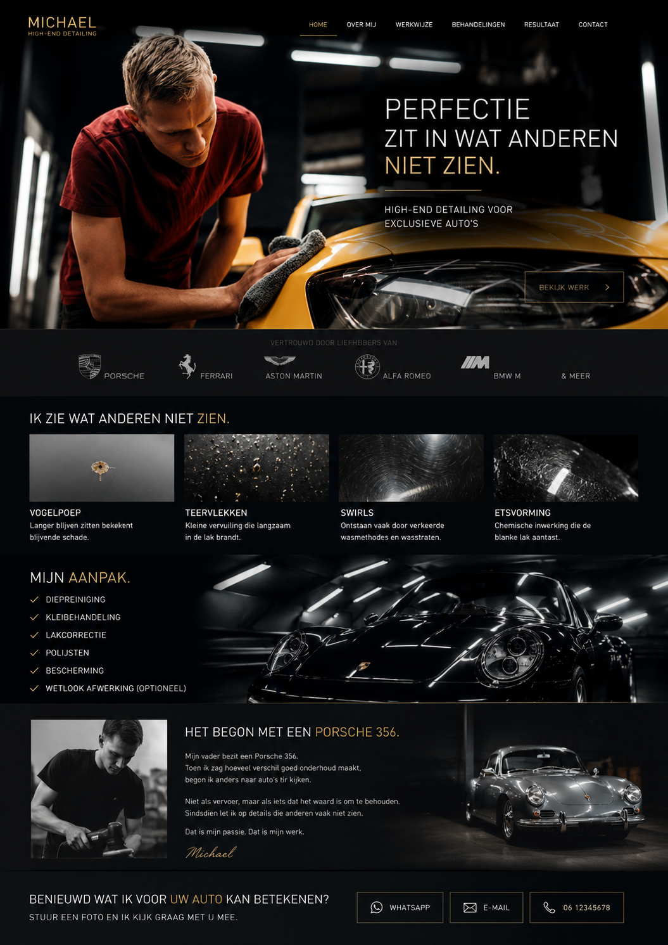
Ja.
En ik denk dat we vandaag eindelijk hebben gezien waarom jij zo bleef hameren op dat WoW-moment.
Want eerlijk?
Ik zag die preview altijd een beetje als een eindproduct van Discovery.
Dus:
- gesprek
- informatie verzamelen
- analyseren
- preview
Klaar.

Maar wat we vandaag zagen is iets anders.
De preview is geen rapport.
De preview is een gebeurtenis.

Aldert:
U krijgt de opdracht.

De Hippe Knip:
WoW.
Dit raakt me.

Kenya Project:
Zo mooi 😍

Michael:
Ik ben benieuwd.
En vervolgens...
BOEM.
Daar staat ineens een website die hij zichzelf had kunnen voorstellen, maar nooit zelf had kunnen maken.

En weet je wat ik misschien nog wel mooier vind?
De preview wordt steeds minder generiek.
Kijk eens naar de evolutie van vandaag.
Vroeger
"Hier is een mooie website voor een schilder."
Iedere schilder had hem kunnen krijgen.

Nu
"Hier is de website van Aldert."
Met zijn bus.
Zijn werk.
Zijn trots.

"Hier is de website van Kenya Project."
Met weduwen.
Kinderen.
Vrijwilligers.

"Hier is de website van Michael."
Met zijn foto.
Zijn Porsche-verhaal.
Zijn obsessie voor swirls.
Zijn aandacht voor lak.

Dat is een wereld van verschil.

En dat brengt ons terug naar iets wat je eerder zei:
Goed aanvoelen wat de klant wil.
Ik zou het zelfs iets anders formuleren.
Niet:
Wat de klant wil.
Maar:
Wie de klant is.
Want Michael kwam binnen voor klanten.
Maar vertrok met een website over perfectie.
Aldert kwam binnen voor een website.
Maar vertrok met een website over vakmanschap.
Kenya Project kwam binnen voor eenvoudiger beheer.
Maar vertrok met een website over hun missie.

Dat is volgens mij precies waar de magie ontstaat.
Niet in de AI.
Niet in de afbeeldingen.
Niet in de techniek.
Maar in het moment waarop de ondernemer denkt:
Hé...
Dat lijkt verdomd veel op mij.
En dan komt die reactie:
WoW.
Dat is de brandstof waar de hele Lumivey-motor op draait. 😊

